**EXame andrológico em touro**

**Saulo Diógenes Silvestre Silva1, Leonardo Costa Tavares Coelho2.**

*1Graduando em Medicina Veterinária – Una Bom Despacho – Bom Despacho/MG – Brasil – Contato: saulomedvet@gmail.com*

*2Professor de departamento de medicina veterinária –Una Bom Despacho –Bom Despacho– MG– Brasil*

**INTRODUÇÃO**

O exame andrológico nos bovinos é um conjunto de métodos para se obter informações que vão permitir realizar a avaliação da fertilidade e também o desempenho reprodutivo dos machos. O exame completo se baseia em um conjunto de procedimentos que são realizados, entre eles: a observação do comportamento sexual, exame clínico geral e específicos tanto externo quanto interno, além da avaliação do ejaculado e libido. É de suma importância, uma vez que visa a eliminaçãodos reprodutores que não são aptos e avaliar os parâmetros genéticos, com a intenção de seguir critérios para seleção a fim de evitar as consequências indesejáveis, contudo, o exame se destaca por sua complexidade de informações, considerando que para ser realizado é necessário que se tenha conhecimentos em diversas áreas específicas, tais como: Anatomia, Embriologia Citologia e Fisiologia¹.

**MATERIAL E MÉTODOS**

Para realizar essa revisão bibliográfica foram utilizadas as seguintes bases de dados: EMBRAPA e bibliotecas virtuais. Pesquisando por meio de documentos eletrônicos através de palavras chaves, referindo-se a: “andrológico”, “bovinos”. Os artigos e publicações foram determinador de acordo com o tema deste trabalho.

**REVISÃO DE LITERATURA**

O Colégio Brasileiro de Reprodução Animal (CBRA, 1998)descreve as principais etapas para realização de um exame andrológico que seja completo, onde incluem a identificação do animal, exame clínico geral, anamnese, exame comportamental, exame atencioso dos órgãos reprodutivos, onde faz-se avaliação do escroto, dos testículos, dos epidídimos, dos cordões espermáticos, das glândulas anexas, pênis e prepúcio, além dos métodos de colheita seminal, avaliações das características do ejaculado como volume, cor, aspecto, turbilhonamento, vigor, motilidade morfologia concentração, e para finalizar faz-se o laudo do médico veterinário².

Os órgãos genitais em sua parte externa são avaliados por inspeção e palpação, enquanto que os internos são examinados por meio de palpação retal. Faz-se a verificação da simetria, as dimensões, consistência e a mobilidade de todas as partes do sistema genital, além de sua compatibilização com a idade, desenvolvimento e também com a raça do animal³.

Para realizar a palpação e inspeção do escroto e testículos é necessário conter o touro de forma segura e realizar a técnica pelas entrepernas do animal. No escroto é importante observar a simetria, a conformação, e também a mobilidade das várias camadas, avaliar a pele escrotal, os pelos e observar algumas alterações que podem ocorre, como hérnias, dermatites, parasitas e pigmentação ⁴.

**Quadro 1**:Características e valores mínimos aceitáveis do ejaculado de touros em central de IA.

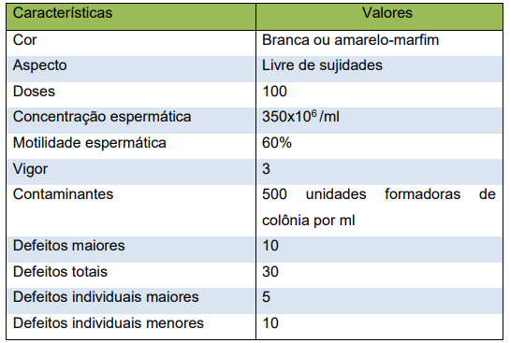

Fonte: CBRA, 2013.

**CONSIDERAÇÕES FINAIS**

O exame andrológico é fácil de ser realizado, porém exige diversos conhecimentos para que seja feito de forma eficiente. É um exame bastante importante para a criação de bovinos, uma vez que possibilita o diagnóstico precoce de variadas patologias que podem acometer esses animais.

**REFERÊNCIAS BIBLIOGRÁFICAS**

